ҚАМҚОРШЫЛЫҚ КЕҢЕС
Қамқоршылық кеңестің отырысы қажеттілігіне қарай, тоқсан сайын кемінде бір рет өткізілетін болып келісілді.

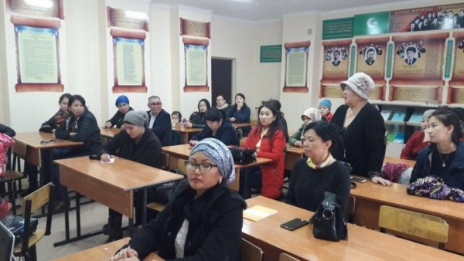
Қамқоршылық кеңестің құрамы:
Төрағасы: Кабашева Светлана Мағазқызы
Хатшы: Абылаева Баян Алтынбековна
Мүшелері:
1. Мырзабаева Салия Абдужаппаровна
2. Кулманов Кәрім Садуақасұлы
3. Тулегенова Асел Маратовна
4. Абенова Гүлсара Какишовна
5. Бейсембек Алия
6. Қапаш Баян Шынжырбайқызы
7. Елюбаева Жанар Кайржановна
8. Кокишева Сандугаш Абдуллаевна
9.Тостукбаева Динара Мулюковна
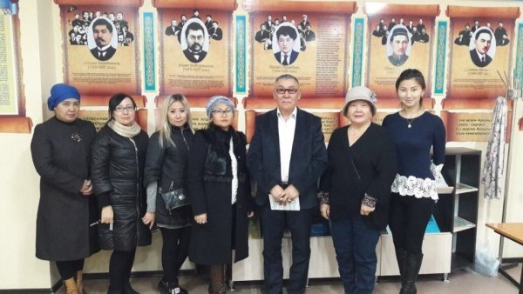
Қамқоршылық кеңестің мүшелері

Положение о Родительском комитете
гимназии № 39 имени М. Жумабаева
1.Общие правила
1.1. Эти правила регламентируют деятельность Родительского комитета гимназии № 39 имени М. Жумабаева.
1.2.Положение о Родительском комитете принято на общешкольном родительском собрании и утверждено приказом директора с согласия учредителей.
1.3. Родительский комитет возглавляет председатель. За проведение родительских собраний несут ответственность члены Комитета. Срок работы родительского комитета 1 год.
1.4. В состав Родительского комитета входитзаместитель директора гимназии № 39 с целью осуществления контроля деятельности Комитета.
1.5. Деятельность Родительского комитета осуществляется в соответствии с Конвенцией ООН о правах ребенка, законом РК «Об образовании», Типовыми правилами деятельности организаций образования, уставом школы и настоящим Положением.
1.6. Решения Родительского комитета носят рекомендательный характер. Решения Родительского комитета школы, утвержденные приказом, обязательны для исполнения.
1.7. Основные задачи Родительского комитета:
−совершенствование условий для осуществления образовательного процесса, охраны жизни и здоровья обучающихся, свободного развития личности;
−защита законных прав и интересов обучающихся; организация и проведение общешкольных мероприятий;
−организация работы с родителями, совершенствование условий семьи для всестороннего развития ребенка и защита прав.

2. Деятельность Родительского комитета
2.1.Содействует обеспечению оптимальных условий для организации образовательного процесса (оказывает помощь в обеспечении учебниками, в части подготовки наглядных методических пособий).
2.2.Координируети контролирует деятельность классных родительских комитетов.
2.3.Проводит разъяснительную и консультативную работу среди родителей.
2.4.Укрепляет связь школы и родителей, оказывает содействие в проведении общешкольных мероприятий.
2.5.Участвует в подготовке общеобразовательного учреждения к новому учебному году.
2.6.Совместно с администрацией общеобразовательного учреждения контролирует организацию правильногопитанияи качество медицинской службы.
2.7.Оказывает помощь администрации общеобразовательного учреждения в организации и проведении общешкольных родительских собраний.
2.8.Рассматривает обращения в свой адрес. По поручению руководителя рассматривает вопросы, отнесенные настоящим положением к его компетенции.
2.9. Рассматривает школьные вопросы, относящиеся к комптенции Комитета.
2.10. Принимает участие в организации безопасных условий осуществления образовательного процесса, соблюдения санитарно-гигиенических правил и норм.
2.11.Взаимодействует с общественными организациями по вопросу пропаганды школьных традиций, уклада школьной жизни.
2.12.Взаимодействует с педагогическим коллективом общеобразовательного учреждения по вопросам профилактики правонарушений, безнадзорности и беспризорности среди несовершеннолетних обучающихся.
2.13.Взаимодействует органами самоуправленияи с другимиорганами общеобразовательного учреждения по вопросам проведения общешкольных мероприятий и другим вопросам, относящимся к компетенции Комитета.
2.14. Участвует в распределении выделенных для всеобуча средств.

3. Полномочия Родительского комитета
В соответствии с компетенцией, установленной настоящим Положением, Комитет имеет право:
-вносить предложения администрации, органам самоуправления общеобразовательного учреждения и получать информацию о результатах их рассмотрения;
-обращаться за разъяснениями вдругие учреждения и организации;
-заслушивать и получать информацию от администрации общеобразовательного учреждения, его органов самоуправления;
-вызывать на свои заседания родителей учащихся по решениям классных родительских комитетов;
-выносить общественное порицание родителямза упущения ввоспитаниидетей в семье;
-поощрять родителей за активную работу в Комитете, оказание помощи в проведении общешкольных мероприятий и т.д.;
-организовывать постоянные или временные комиссии под руководством членов Комитета для исполнения своих функций;
-составлять и принимать локальные акты;
-председатель Комитета может присутствовать на заседаниях педагогического совета, других органов самоуправления по вопросам, относящимся к компетенции Комитета.

4. Обязанности Родителького комитета
Комитет отвечает за:
- выполнение плана работ;
- выполнение решений, рекомендаций Комитета;
-установление взаимопонимания между руководством общеобразовательного учреждения и родителями учащихся в вопросах семейного и общественного воспитания;
-качественное принятие решений в соответствии с действующим законодательством;
- бездействие отдельных членов Комитета или всего Комитета;
-члены Комитета, не принимающие участия в его работе, по представлению председателя Комитета могут быть отозваны избирателями.

5. Порядок работы
5.1.В состав Родительского комитета входят по одному представителю от каждого класса. В состав Родительского комитета входят представители классов, избранные на первом родительском собрании.
5.2. Численный состав определяется по решению Комитета.
5.3. Председатель выбирается из числа членов Комитета (в зависимости от числа членов выбираются заместители председателя, секретари).
5.4.Комитет действует на основе Плана работы, согласованного с директором и утвержденного родительским собранием.
5.5.Комитет отчитывается о проделанной работе 2 раза в год на общешкольном родительском собрании.
5.6.Комитет может принять решение, если на его заседании присутствует половина состава членов родительского комитета.Решения родительского комитета принимаются простым большинством голосов.

6.Документация
6.1.Комитет протоколирует общешкольные собрания и свои заседания согласно инструкции по делопроизводству в организациях образования.
6.2. Протоколы хранятся в делах учреждения.
6.3. Ответственность за ведение документации возлагается на председателя или секретаря.

Қамқоршылық кеңес:
Төрағасы:Кабашева Светлана Магазиевна-зейнеткер;
Мүшелері:
1.Бекмурзина Айнур Бейсеновна- баламен үйде;
2.Нурахметова Алмагул – жеке кәсіпкер;
3.Тостукбаева Динара Молюковна- жеке кәсіпкерлікте заңгер;
